Зачем детям заниматься опытами и экспериментами?
Особое значение для развития личности дошкольника имеет усвоение им представлений о взаимосвязи природы и человека. Овладение способами практического взаимодействия с окружающей средой обеспечивает становление мировидения ребенка, его личностный рост. Существенную роль в этом направлении играет поисково-познавательная деятельность дошкольников, протекающая в форме экспериментальных действий. В их процессе дети преобразуют объекты с целью выявить их скрытые существенные связи с явлениями природы.
Данная работа направлена на развитие поисково-познавательной деятельности детей 3–7 лет и предполагает решение следующих задач:
— формирование у детей дошкольного возраста диалектического мышления, т. е. способности видеть многообразие мира в системе взаимосвязей и взаимозависимостей;
— развитие собственного познавательного опыта в обобщенном виде с помощью наглядных средств (эталонов, символов, условных заместителей, моделей);
— расширение перспектив развития поисково-познавательной деятельности детей путем включения их в мыслительные, моделирующие и преобразующие действия;
— поддержание у детей инициативы, сообразительности, пытливости, критичности, самостоятельности.
Занимательные опыты, эксперименты побуждают детей к самостоятельному поиску причин, способов действий, проявлению творчества, так как представлены с учетом актуального развития дошкольников.



Материалы для организации экспериментирования (старший возраст)
1. Бусинки, пуговицы.
2. Веревки, шнурки, тесьма, нитки.
3. Пластиковые бутылочки разного размера.
4. Разноцветные прищепки и резинки.
5. Камешки разных размеров.
6. Винтики, гайки, шурупы.
7. Пробки.
8. Пух и перья.
10. Фотопленки.
11. Полиэтиленовые пакетики.
12. Семена бобов, фасоли, гороха, косточки, скорлупа орехов.
13. Спилы дерева.
14. Вата, синтепон.
15. Деревянные катушки.
16. Киндер-сюрпризы
17. Глина, песок.
18. Вода и пищевые красители.
19. Бумага разных сортов.
Основное содержание исследований предполагает формирование следующих представлений:
1. О материалах (песок, глина, бумага, ткань, дерево).
2. О природных явлениях (ветер, снегопад, солнце, вода; игры с ветром, со снегом и т.д).
3. О мире растений (способы выращивания из семян, луковицы, листа).
4. О способах исследования объекта.
5. О предметном мире.
В процессе исследования-экспериментирования развивается словарь детей за счет слов, обозначающих сенсорные признаки, свойства, явления или объекта природы (цвет, форма, величина); мнется, ломается; высоко - низко-далеко; мягкий - твердый - теплый и т.д.).

Предлагаем вам некоторые опыты и эксперименты, которые можно провести дома вместе с ребенком:
Считалочка-купалочка
Цель: познакомить со свойствами воды: льётся, движется.
Материал: ванночка с водой, игрушки.
Ход игры - эксперимента
Художественное слово
Варим кашу для малышек,
(Крутим ручкой в воде, как бы «размешивая кашу».)
Тесто делаем для пышек,
(Месим воду, как тесто.)
Сладким чаем угощаем,
(Набираем воду в ладошки и выливаем её обратно в ванну.)
Ну а после – отдыхаем!
В ванночку – бултых!
Предложите ребенку поиграть с водой, обратите его внимание, что водичка движется по направлению движения его руки, а так же она переливается, льётся.

Ветка в вазе
Цель: показать значение воды в жизни растений.
Материал: ветка дерева, ваза с водой, наклейка «живая вода».
Ход игры – эксперимента
Художественное слово
Проехал мощный грузовик и веточка сломалась,
Упала веточка на снег и там бы пролежала,
Но подняла её рука заботлива и нежно
И отнесла её в тепло воды напиться снежной.
Поставим в вазу ветку мы, откроются все почки,
Из них появятся на свет зелёные листочки.
Срежьте или подберите сломанную веточку, быстро распускающихся деревьев. Возьмите вазу и наклейте на неё наклейку «живая вода».
Вместе с ребенком рассмотрите веточки и почки на них. После поставьте ветку в воду и объясните ребенку, что одно из важных свойств воды – давать жизнь всему живому. Поставьте веточку на видное место. Спросите у ребенка, что произойдет, развивайте умение делать предположения. Каждый день наблюдайте, пройдёт время, почки лопнут и появятся зелёные листочки.

Солнечный зайчик
Цель: познакомить с естественным источником света – солнцем.
Материал: маленькие зеркала, солнечный свет
Ход игры - эксперимента
Выбрав момент, когда солнце заглядывает в окно, поймайте с помощью зеркальца лучик и постарайтесь обратить внимание малыша на то, как солнечный «зайчик» прыгает по стене, по потолку, со стены на диван и т.д. предложите поймать убегающего «зайчика». Если ребёнку понравилась игра, поменяйтесь ролями: дайте ему зеркало, покажите, как поймать луч, а затем встаньте у стены. Постарайтесь «ловить» пятнышко света как можно более эмоционально, не забывая при этом комментировать свои действия: «Поймаю-поймаю! Какой шустрый зайчик – быстро бегает! Ой, а теперь он на потолке, не достать.… Ну-ка, заяц, спускайся к нам!» и т.д. Смех ребёнка станет вам самой лучшей наградой.

Муниципальное бюджетное дошкольное образовательное учреждение детский сад общеразвивающего вида «Берёзка» с приоритетным осуществлением деятельности по художественно-эстетическому развитию детей
п.г.т. Федоровский , Сургутского района ХМАО — Югры

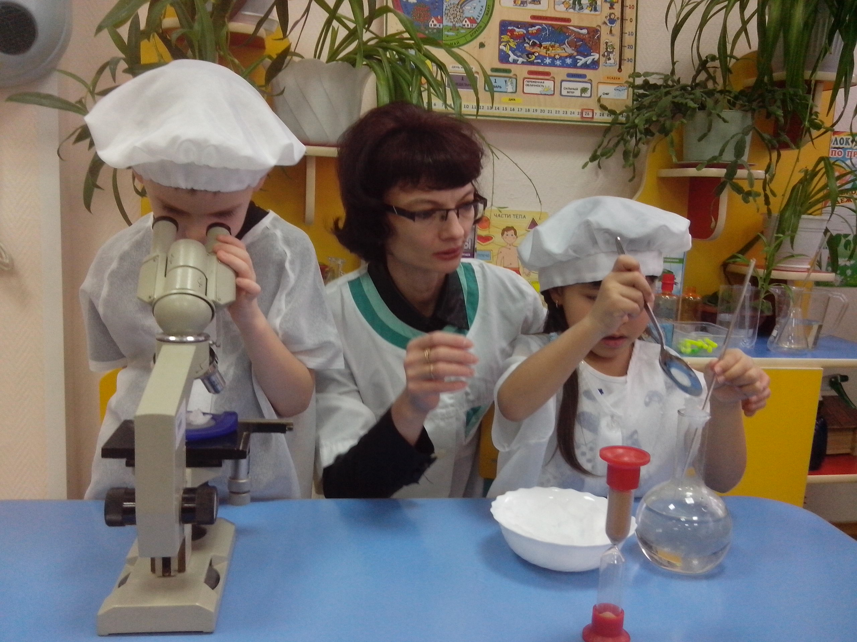

Подготовила воспитатель:
Подготовительной к школе группы "Гномики":
Лысенко Елена Ивановна
п.г.т. Федоровский 2015 г.

